COMUNICADO DE PRENSA
Kit de alimentación inalámbrica para desarrolladores con una innovadora función de comunicación
Combinar la transmisión inalámbrica de energía y de datos
Waldenburg (Alemania), 16 de julio de 2020 – Würth Elektronik ha ampliado su kit para desarrolladores «Wireless Power 200 W Extended Medium Power Solution» con una función innovadora: La transferencia de datos del aparato receptor a la estación de carga ya es posible, pero ahora puede combinarse la transferencia de datos bidireccional con el proceso de carga. Durante la transmisión inalámbrica de energía, el aparato y la estación de carga intercambian datos a través de una modulación en amplitud y frecuencia. El software para esta nueva solución inalámbrica, que incluye una herramienta de chequeo, es proporcionado por Würth Elektronik de forma gratuita. También puede solicitarse un pequeño display LCD como extensión opcional de hardware para este kit.
Würth Elektronik posee actualmente la gama de inductores para energía inalámbrica, más amplia del mercado, tanto en el estándar Qi como en otros. «La rápida conexión, la ventaja de poder construir dispositivos encapsulados herméticos y sin conexiones físicas, son también de sumo interés para los desarrolladores del sector industrial o de la tecnología médica, al igual que para los fabricantes de teléfonos inteligentes, robots cortadores de césped o patinetes eléctricos», explica Cem Som, gerente de la División de Transferencia de Energía Inalámbrica de Würth Elektronik. «Con nuestro kit para desarrolladores ofrecemos posibilidades más allá del proceso de carga y utilizamos la transferencia de energía inductiva como canal de comunicación».
Pequeña información con una gran repercusión
Los vehículos autónomos, los drones, los dispositivos y herramientas portátiles pueden proporcionar datos de información mediante la conexión de carga: Pueden ser valores de medición o mensajes de estado sobre la batería y otros componentes. Esto tiene una importancia crucial, por ejemplo, en relación con el mantenimiento predictivo/preventivo. El aparato a su vez puede recibir comandos o proporcionar información de estado al usuario - en el caso más simple, para la alineación óptima de las bobinas de carga.
El kit, desarrollado en cooperación con Infineon, tiene una interfaz I²C en la placa receptora para sensórica y se pueden conectar módulos inalámbricos en la placa transmisora. «Internet de las cosas no significa que cada unidad deba comunicarse mediante el protocolo de Internet. Al transferir los datos durante la carga, los aparatos pueden formar parte de una solución de IoT rentable sin tener que estar constantemente "en línea". Tenemos mucha curiosidad por ver a qué ideas llegan nuestros clientes con el kit», dice Cem Som.
El kit de potencia inalámbrica para desarrolladores es un cargador de 200 W, pero también puede servir como plantilla para soluciones de mayor potencia. Würth Elektronik asesora a los desarrolladores en la selección de los componentes adecuados y proporciona muestras gratuitas.

Imágenes disponibles
Las siguientes imágenes se encuentran disponibles para impresión y descarga en: http://www.htcm.de/kk/wuerth
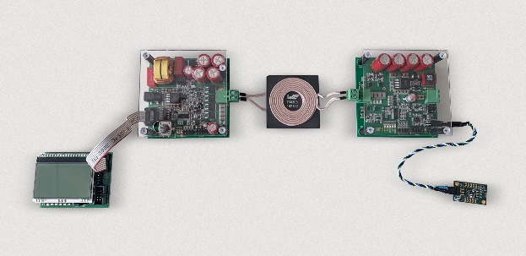Fuente de la imagen: Würth Elektronik
«200 W de potencia inalámbrica con extensión a potencia media y función de comunicación»

Acerca del Grupo Würth Elektronik eiSos
El Grupo Würth Elektronik eiSos es un fabricante de componentes electrónicos y electromecánicos para la industria electrónica y facilitador tecnológico para soluciones electrónicas orientadas al futuro. Würth Elektronik eiSos es uno de los mayores fabricantes europeos de componentes pasivos y opera en 50 países. Sus plantas de producción en Europa, Asia y América del Norte suministran productos a un creciente número de clientes en todo el mundo.
La gama de productos incluye componentes de CEM, inductores, transformadores, componentes de RF, varistores, condensadores, resistencias, cuarzos, osciladores, módulos de potencia, transferencia de potencia inalámbrica, LED, sensores, conectores, elementos para fuentes de alimentación, interruptores, pulsadores, tecnología de conexión, portafusibles, así como soluciones para la transmisión inalámbrica de datos.

La orientación de servicio única de la empresa se caracteriza por la disponibilidad de todos los componentes del catálogo desde el almacén sin una cantidad mínima de pedido, muestras gratuitas y un amplio apoyo por parte del personal técnico de ventas y herramientas de selección.
Gracias a la asociación tecnológica con el equipo de fórmula E Audi Sport ABT Schaeffler y el apoyo en la competición Formula Student, la empresa muestra su fuerza innovadora en el segmento de la eMobility (www.we-speed-up-the-future.com).
Würth Elektronik forma parte del Grupo Würth, líder del mercado mundial de la tecnología de montaje y fijación. La empresa emplea a 7300 trabajadores y generó una facturación de 822 millones de euros en 2019.
Würth Elektronik: more than you expect!
Más información en www.we-online.com

Más información:  Würth Elektronik eiSos GmbH & Co. KG  Sarah Hurst  Max-Eyth-Strasse 1  74638 Waldenburg  Alemania  Tel.: +49 7942 945-5186  Correo electrónico:  sarah.hurst@we-online.de  www.we-online.de | Contacto para la prensa:  HighTech communications GmbH  Brigitte Basilio  Brunhamstrasse 21  80339 München  Alemania  Tel.: +49 89 500778-20  Fax: +49 89 500778-77  Correo electrónico: b.basilio@htcm.de  www.htcm.de

